Utilisation du cartouche automatisé CartoucheMesuralpes.dwt avec le programme create cartouche ccar

Sommaire

- Installation p.2
- Utilisation p.4
- Pour aller plus loin p.6
- Annexe p.8

- Installation

3 fichiers sont nécessaires :
- cartouche.lsp : fichier contenant le code du programme ccar createCartouche
- cartouche.DCL : fichier contenant la définition de l’interface graphique
- CartoucheMesuralpes.dwt : gabarit du cartouche.
Il contient la légende, le cartouche et un mini cartouche. Il peut exister plusieurs versions (selon les bureaux la légende diffère), dans ce cas renommez le dwt choisi en CartoucheMesuralpes.dwt

NB :
- A Albertville ces fichiers sont situés sur le réseau dans Z:\Cartouche
- A Moûtiers ils sont situés sur le réseau dans X:\Gabarit\Cartouche (et le gabarit est dans X:\Gabarit\)
- A Aime les fichiers sont dans \\Diskstation\data\TOPO\MESURALPES AIME\Gabarit\Cartouche
- Sur les ordinateurs portables ils sont en général situés dans le dossier Documents\Cartouche

Le fichier gabarit CartoucheMesuralpes.dwt est à copier dans le dossier contenant les gabarits AutoCAD. Selon votre configuration cela peut-être sur votre ordinateur dans un dossier de la forme C:\Users\Utilisateur\AppData\Local\Autodesk\AutoCAD Map 3D 2012\R18.2\fra\Template ou bien sur le réseau par exemple dans le dossier X:\Gabarit à Moûtiers (dans ce cas la copie est inutile car le fichier est déjà présent).
Si vous ne savez pas quel dossier utilise AutoCAD pour les gabarits vous pouvez le vérifier soit en faisant : Outils->Options->Fichiers : Paramètres du gabarit-> »Emplacement du fichier de gabarit du dessin » soit en faisant clic droit sur un onglet de présentation -> A partir du gabarit.

Copiez les fichiers cartouche.lsp et cartouche.DCL dans le dossier de votre choix. Il faudra par la suite indiquer ce dossier à AutoCAD:
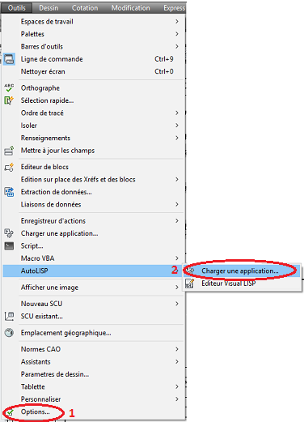

- 1- Outils->Options dans l’onglet Fichiers cliquez sur Ajouter et indiquez le dossier où vous stockez le fichier cartouche.DCL par exemple X:\Gabarit\Cartouche

- 2- Outils->AutoLISP->Charger une application. Une fenêtre s’ouvre : cliquez « Contenu » puis « Ajouter » et indiquez le fichier cartouche.lsp. Cela chargera automatiquement le fichier au lancement d’AutoCAD.

1 Outils->Option->Fichier : Indiquez le dossier contenant cartouche.DCL
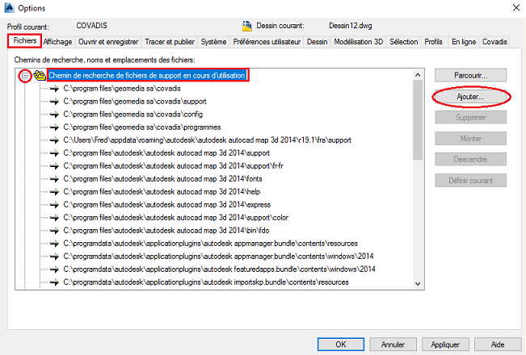

2 Outils->AutoLISP->Charger une application : contenu au démarrage, indiquez cartouche.lsp
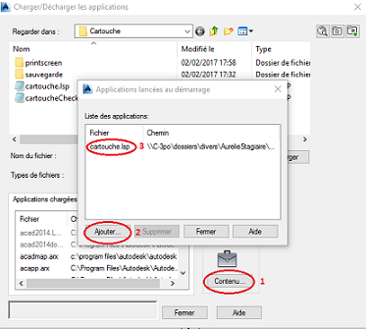

Une fois ces manipulations faites, un redémarrage d’AutoCAD est conseillé.

NB : Si au démarrage d’AutoCAD un message vous demande si il faut charger ou non le fichier cartouche.lsp, allez dans Outils->Options->Fichers et dans la section « Emplacements approuvés » ajoutez le chemin vers le dossier contenant cartouche.lsp.
- Utilisation

- Vous pouvez partir d’un dessin.dwg vierge ou créer un dessin à partir du gabarit CartoucheMesuralpes.dwt, voire même copier coller les éléments du cartouche dans une présentation déjà créée (cartouche et mini cartouche) (coller classique ou insérer en bloc).
- En ligne de commande dans AutoCAD tapez ccar puis Entrer.
- Une interface s’ouvre : remplissez le plus de champs possibles.

Champs de l’interface à remplir :
1 Il y a une partie concernant le dossier, propre à tout le dessin : numéro de dossier, bureau etc. Les champs optionnels sont : commune déléguée de, lieu-dit, section, parcelle, objet.
2 La partie rattachement (propre à tout le dessin) : concerne les méthodes de rattachement en planimétrie et altimétrie.
3 La partie Présentation : cette partie est propre à un onglet présentation. Choisissez dans quelle présentation vous souhaitez travailler.
- Si vous choisissez « Nouvelle », une nouvelle présentation sera créée à partir du gabarit : par défaut le gabarit utilisé est CartoucheMesuralpes.dwt, en utilisant la présentation TOP_A1_00200_01-01-2017_MODELE, mais vous pouvez indiquer un autre gabarit/présentation. AutoCAD cherchera ce gabarit dans le dossier gabarit prédéfini.
- Sinon, la présentation choisie sera modifiée (notamment son titre). Indiquez le type de plan, indice, planche, échelle, date d’édition.

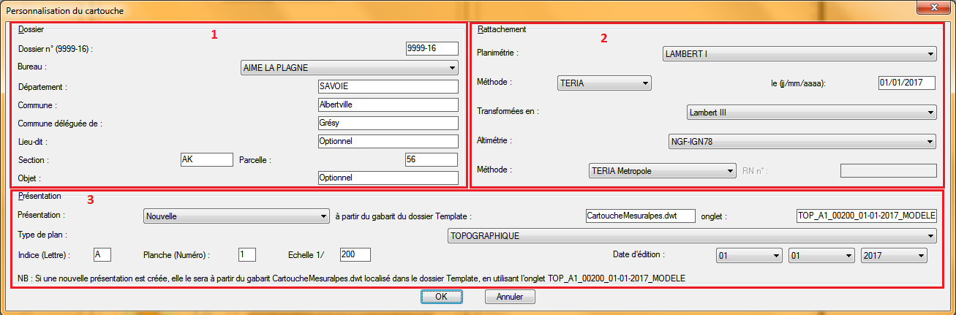

- Une fois les champs remplis : cliquez sur ok. Les différents champs du cartouche et du cartouche miniature sont modifiés, une nouvelle présentation est éventuellement créée.
- Vous devrez par contre remplir manuellement le tableau avec les informations : Indice, Objet, Date terrain, Dessinateur, Responsable. Quand il n’y a plus de lignes disponibles, faites un clic droit sur la dernière ligne : insérer une rangée en dessous ». Le tableau se décalera vers le haut et une nouvelle ligne apparaitra.

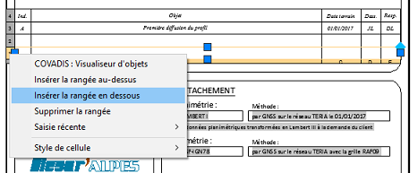

Vous pourrez par la suite copier coller le cartouche dans différentes présentations du dessin, les champs se rempliront automatiquement, ou vous pourrez refaire appel à l’interface ccar pour créer/modifier une présentation.
NB : Dans tous les cas vous pouvez éditer directement les zones de texte du cartouche même si il est conseillé de passer par l’interface ccar.
De même il faut éviter de changer le titre de la présentation créée car cela aura une incidence sur le cartouche.

- Pour aller plus loin : fonctionnement du CartoucheMesuralpes.dwt

Ce cartouche contient une légende dans l’onglet objet ou Légende (selon les cartouches des bureaux), et un onglet de présentation qui s’appelle « TOP_A1_00200_01-01-2017_MODELE ». Vous pouvez créer un nouveau dessin à partir de ce gabarit, ou copier coller le cartouche dans chaque présentation, l’insérer en bloc…
Nomenclature du titre de la présentation :
- Les 3 premières lettres correspondent au type de la présentation (par exemple TOP pour plan topographique)
- A1 : A indice, 1 numéro de la planche
- 00200 : échelle (sur 5 chiffres), ici 1/200
- 01-01-2017 : date
- MODELE : titre de la présentation qui apparaitra sur le cartouche

Pour la personnalisation de ce cartouche, on utilise des « champs personnalisés ».
Dans n’importe quelle zone de texte (comme par exemple la zone contenant le titre), on peut faire un double clic pour passer en mode édition puis un clic droit -> Insérer un champ (ou modifier un champ).
Tous les champs se mettront à jour automatiquement via l’interface ccar. Mais vous pouvez à tout moment supprimer ou modifier vous-même un champ. C’est une zone de texte comme une autre.
De même vous pouvez modifier la valeur du champs personnalisé en allant dans Fichier->Propriétés du dessin onglet « Personnaliser ». On peut ici ajouter, supprimer ou modifier des champs.

Choix du champ à insérer

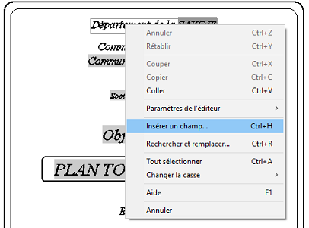

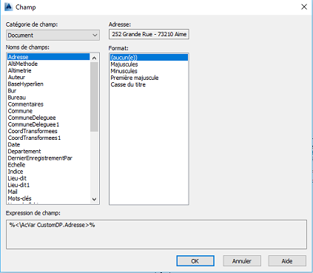

Seuls les champs propres à la présentation ne fonctionnent pas de cette manière : les champs Type (en 3 lettres), Indice, Planche, Echelle, Date, et le Titre de la présentation. Ces champs sont particuliers et sont pris dans le titre de la présentation, c’est pourquoi il ne faut pas modifier le titre d’une présentation soit même à moins de bien savoir ce que l’on fait.
- Annexe

Pour information :
Détail des menus déroulants et variables pour le code : Cartouche - type.xlsx
Liste des champs personnalisés : propriete.ods
Concernant le code, il y a des explications au début du fichier cartouche.lsp

Menu déroulant | Titre sur le cartouche | TYPE
IMPLANTATION | PLAN D'IMPLANTATION | IMP
PRÉ IMPLANTATION | PLAN DE PRÉ IMPLANTATION | PRI
TOPOGRAPHIQUE | PLAN TOPOGRAPHIQUE | TOP
RECOLEMENT | PLAN DE RECOLEMENT | REC
VUE EN PLAN | VUE EN PLAN | VPL
REPERAGE | PLAN DE REPERAGE | REP
ETAT DES LIEUX | PLAN D'ÉTAT DES LIEUX | EDL
BORNAGE | PLAN DE BORNAGE | BOR
DIVISION | PLAN DE DIVISION | DIV
PROJET DIVISION | PROJET DE DIVISION | PJD
PROFIL EN LONG | PROFIL EN LONG | PRL
PROFIL EN TRAVERS | PROFIL EN TRAVERS | PRT
COPROPRIETE | PLAN DE COPROPRIETE | COP
INTERIEUR | PLAN D'INTÉRIEUR | INT
VOLUME | PLAN DE DIVISION EN VOLUMES | VOL
FACADE | PLAN DE FACADE | FAC
COUPE | COUPE | CPE
SITUATION | PLAN DE SITUATION | SIT
PARCELLAIRE | PLAN PARCELLAIRE | PAR
DUP | PERIMETRE DE LA DUP | PRD
SUP | PERIMETRE DE LA SUP | PRS
TRAVAUX | PLAN GENERAL DES TRAVAUX | TRA

Ces menus déroulants sont directement définis dans le code cartouche.lsp.
Pour ajouter des options il faudra les ajouter aux listes définies dans la fonction popupVar. De même les informations des différents bureaux sont définis dans le code dans la fonction ccar.

A quoi font appel les différents éléments du cartouche ?

